关于2019-2021级社招学生缴费的通知

三系一部：
根据学院安排，为方便学生准确缴纳学费，避免因未缴费影响学生学籍注册，现就2019-2021级社招生缴费相关事宜通知如下：
- 各专业学费标准
序号 | 年级 | 专业名称 | 学费 | 合计
1 | 2019级 | 电子商务 | 3500 | 3500
2 | 2019级 | 高速铁路客运乘务 | 3900 | 3900
3 | 2019级 | 工商企业管理 | 3500 | 3500
4 | 2019级 | 计算机网络技术 | 3900 | 3900
5 | 2019级 | 家政服务与管理 | 3500 | 3500
6 | 2019级 | 建筑装饰工程技术 | 3900 | 3900
7 | 2019级 | 健身指导与管理 | 3500 | 3500
8 | 2019级 | 酒店管理 | 3500 | 3500
9 | 2019级 | 旅游管理 | 3500 | 3500
10 | 2019级 | 烹调工艺与营养 | 3500 | 3500
11 | 2019级 | 市场营销 | 3500 | 3500
12 | 2019级 | 幼儿发展与健康管理 | 3500 | 3500
13 | 2020级 | 城市轨道交通运营管理 | 3900 | 3900
14 | 2020级 | 电子商务 | 3500 | 3500
15 | 2020级 | 工商企业管理 | 3500 | 3500
16 | 2020级 | 计算机网络技术 | 3900 | 3900
17 | 2020级 | 家政服务与管理 | 3500 | 3500
18 | 2020级 | 建筑装饰工程技术 | 3900 | 3900
19 | 2020级 | 健身指导与管理 | 3500 | 3500
20 | 2020级 | 酒店管理 | 3500 | 3500
21 | 2020级 | 旅游管理 | 3500 | 3500
22 | 2020级 | 烹调工艺与营养 | 3500 | 3500
23 | 2020级 | 人物形象设计 | 3900 | 3900
24 | 2020级 | 市场营销 | 3500 | 3500
25 | 2020级 | 学前教育 | 3500 | 3500
26 | 2020级 | 移动应用开发 | 3900 | 3900
27 | 2020级 | 幼儿发展与健康管理 | 3500 | 3500
28 | 2020级 | 知识产权管理 | 3500 | 3500
29 | 2021级 | 工商企业管理 | 3500 | 3500
30 | 2021级 | 计算机网络技术 | 3900 | 3900
31 | 2021级 | 建筑装饰工程技术 | 3900 | 3900
32 | 2021级 | 烹饪工艺与营养 | 3500 | 3500
33 | 2021级 | 现代家政服务与管理 | 3500 | 3500
34 | 2021级 | 婴幼儿托育服务与管理 | 3500 | 3500
- 缴费方式
使用手机微信或支付宝扫码缴费，具体缴费操作步骤见附件。
- 缴费时间
2022年4月1日-2022年5月31日。
- 注意事项
- 凡退役士兵的学生，需自行在网上办理退役士兵国家补偿学费申请表，同时将退役士兵证交于学生处资助管理中心陈老师。
- 请同学们在规定的时间内缴费，以免影响学籍注册。
缴费联系人：张老师 联系电话：0551-65148062

附件：2019-2021级社招学生缴费操作流程

财务处
2022年4月1日

2019-2021级社招学生缴费操作流程


（缴款二维码）

打开支付宝或微信，扫描上方缴款二维码

进入校园支付平台界面，输入学号、密码（初始密码为acac@+身份证后6位。最后一位为X的，输入小写x）、验证码后，登录校园支付平台，如下图所示：

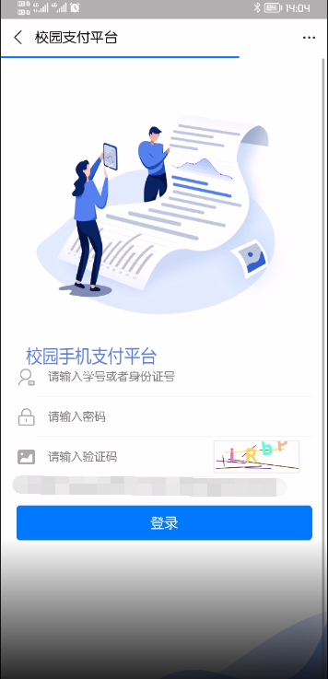

学生缴费
1、登录后核对个人信息是否正确，若无误，请点击“学生缴费”，
点击“2021年9月”，如下图：
（注：2019级需分别点击2019年9月、2020年9月、2021年9月依次缴费，2020级需分别点击2020年9月、2021年9月依次缴费。）

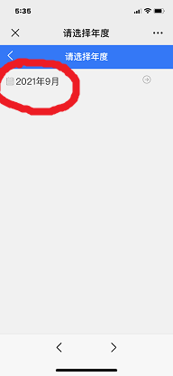

- 点击“缴费”。

3、点击“付款”，输入银行卡密码即可完成支付。如下图所示（左图为支付宝界面，右图为微信界面）：

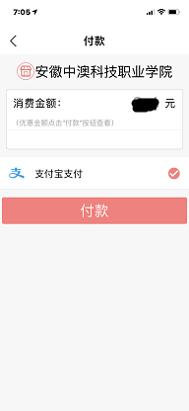

电子票据

1、首先，微信或支付宝扫描上方缴款二维码，登录后选择下方的“电子票”，如下图所示：

2、其次，选择“学生缴费电子发票”，缴款五日后系统自动获取缴款识别码，5日后将获取到的“缴款识别码”记下。如下图所示：
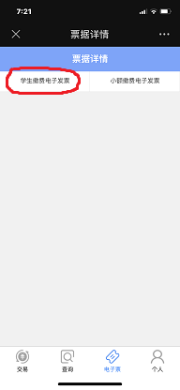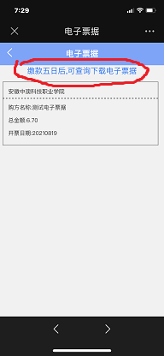
- 登陆安徽省财政厅官网（网址：http://czt.ah.gov.cn/），首页下方选择“票据服务平台”，如下图所示：


选择“缴款码查验”，输入缴款码（缴款码即上一步记下的缴款识别码），输入随机码，点击查验，如下图所示：

